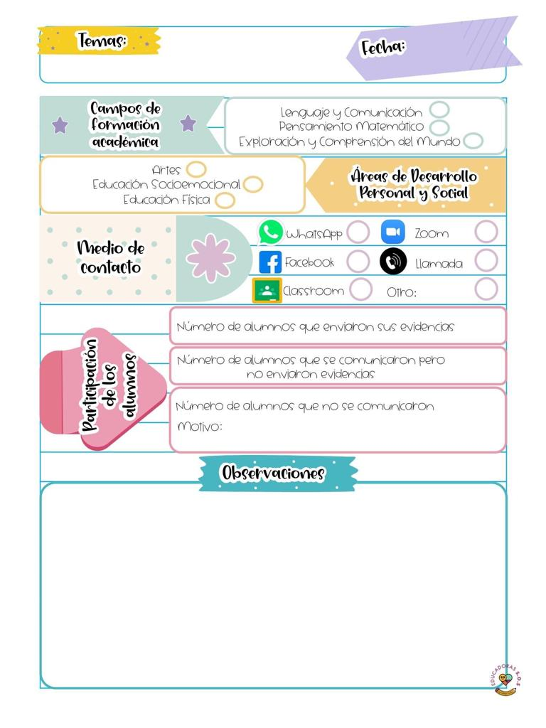

**Hoy jueves se abordaron los contenidos de aprende en casa III, en donde se favorece el campo de lenguaje y comunicación y se desarrolla el aprendizaje esperado de: Interpreta instructivos, cartas, recados y señalamientos.**

**Para la clase virtual se conectaron 7 alumnos: Maydelin, Dalary, Abner, Elian, Fernanda, Oliver y Dylan.**

**En donde abordamos que es una receta, y como crear una receta con ayuda de un video educativo el cual fui explicando paso a paso a partir de sus saberes previos se realizaron preguntas para saber que conocían acerca del tema.**

**Observamos una receta, sus partes que la conforman y elaboramos el platillo llamado PALETAS DE PAN, ellos fueron apoyando a leer cada uno de los pasos, durante la sesión se mostraron muy atentos y emocionados por realizar la receta y manipular los ingredientes. Fue una actividad muy productiva y exitosa.**

Jueves 18 de marzo del año 2021

Diario de la alumna practicante

**Jardín de niños “Diego Rivera”**

**2° Y 3° grado mixto Sección “B”**

**Practicante normalista:**

**Yadira Alejandra Palomo Rodríguez**

